【中班组】户外体育游戏器材配备表
 | 器械或材料
户外收纳棚 | 名称 | 图片 | 数量 | 体育游戏 | 备注
走跑区 | 单元筒 | 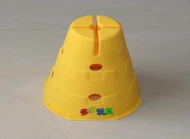 | 个 | 搭桥过河  猴子运西瓜 | 可用于  跳跃、钻爬、车区
走跑区 | 双单元砖 | 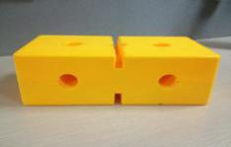 | 10个 | 巧过铃铛阵孤岛救援 | 可用于  跳跃、钻爬区
走跑区 | 单元桥 | 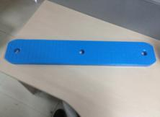 | 15个 | 搭桥过河
走跑区 | 体操垫（动作垫）体操垫（数字垫） | 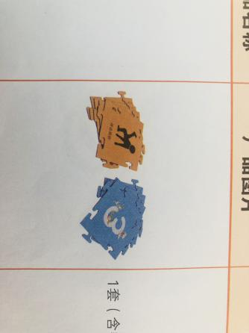 | 动作垫：40  数字垫：11 | 我是侦察兵  运鸡蛋 | 可用于  平衡区
走跑区 | 骰子 | 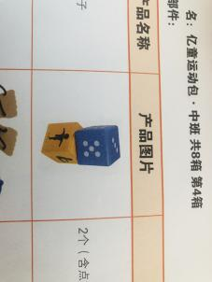 | 4个 | 快乐两人组 | 可用于  平衡区
走跑区 | 追逐飘带 | 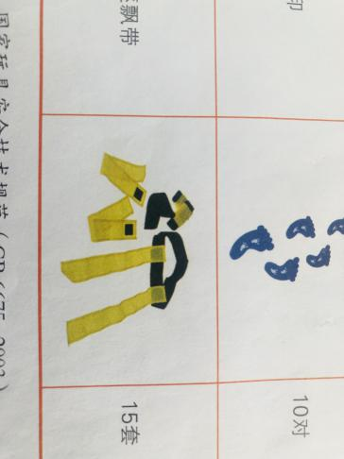 | 25套 | 勇敢向前冲
走跑区 | 弹力圈 | 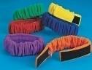 | 20个 | 同心协力
跳跃区 | 高脚凳 | 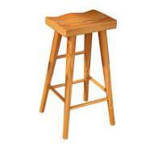 | 6张 | 跳水健将
跳跃区 | 跳袋 | 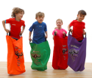 | 无 | 小袋鼠
跳跃区 | 迷彩软垫 | 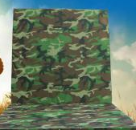 | 3 | 黑猫警长 | 可用于  钻爬区
跳跃区 | 器械或材料
户外收纳棚 | 名称 | 图片 | 数量 | 体育游戏 | 备注
跳跃区 | 体能棒 | 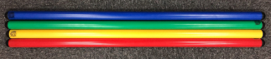 | 长：19 短：7 | 巧过铃铛阵 | 可用于  跳跃区
跳跃区 | 手印、  脚印 | 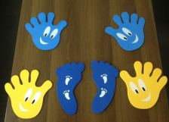 | 脚印：9对 | 勇闯开心岛 | 可用于  走跑区
跳跃区 | 骰子 | 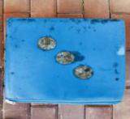 | 2个 | 小刺猬采果子
平衡区 | 平衡石 | 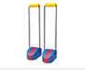 | 14对 | 穿大鞋运水果 | 可用于  走跑区
平衡区 | 长板凳 | 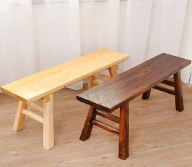 | 5个 | 小蜈蚣回家 | 可用于  跳跃区
平衡区 | 平衡滑板 | 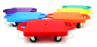 | 23个 | 勇敢向前冲
平衡区 | 多棒绳 | 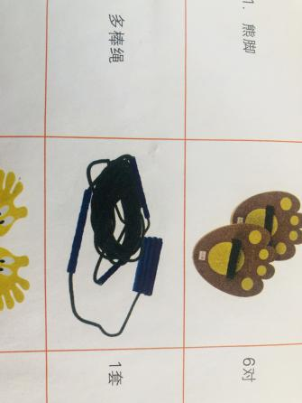 | 2套 | 压路机 | 可用作起跑线、终点线
平衡区 | 协力伞 | 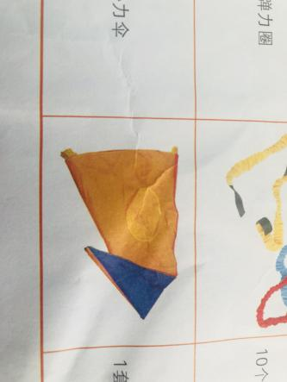 | 2个 | 小小手榴弹压路机
 | 器械或材料
户外收纳棚 | 名称 | 图片 | 数量 | 体育游戏 | 备注
钻爬区 | 钻爬框 | 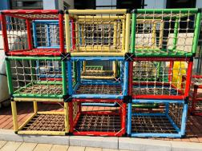 | 19个 | 万里长征  动物小卫士
钻爬区 | 拱形钻爬筒 | 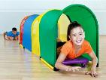 | 2个 | 大战怪兽  钻山洞
钻爬区 | 体能环 | 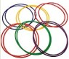 | 大：1小：无 | 穿越鳄鱼谭 | 可用于  跳跃区
钻爬区 | 体能条 | 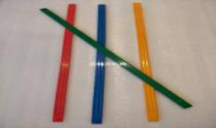 | 19 | 万里长征
钻爬区 | 熊脚 | 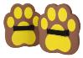 | 12对 | 熊出没
钻爬区 | 圆形钻山洞 | 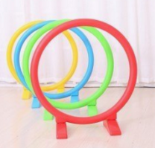 | 9个 | 小田鼠过隧道
钻爬区 | 圆形钻爬筒 | 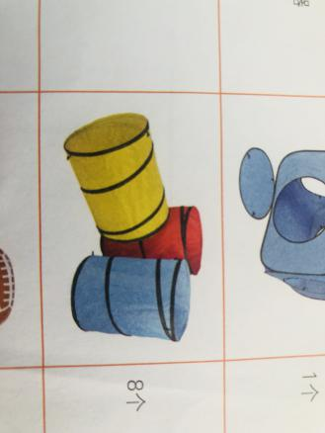 | 12个 | 营救葫芦娃、小田鼠过隧道、
钻爬区 | 圆筒 | 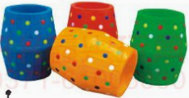 | 7个 | 猫捉老鼠
钻爬区 | 拱形钻山洞 | 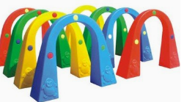 | 4个 | 小兔运萝卜
 | 器械或材料
户外收纳棚 | 名称 | 图片 | 数量 | 体育游戏 | 备注
抛接区 | 沙包 |  | 48个 | 沙包多玩
抛接区 | 抛接球 | 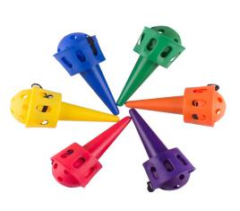 | 11对 | 你抛我接
抛接区 | 五彩飞盘 | 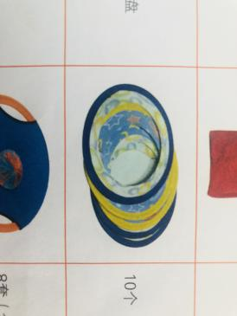 | 10个 | 一飞冲天
抛接区 | 协力伞 | 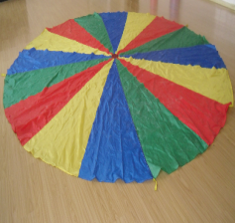 | 1 | 跳跳乐
抛接区 | 彩虹伞 | 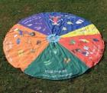 | 4个 | 快乐的小音符
抛接区 | 百变条 | 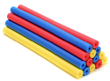 | 28根 | 百变金箍棒
抛接区 | 弹性盘 | 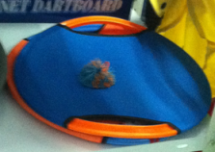 | 盘：7个  橡筋球：13个 | 小小手榴弹
抛接区 | 百变条连接器 | 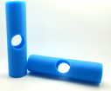 | 19个 | 百变条多玩
 | 器械或材料
户外收纳棚 | 名称 | 图片 | 数量 | 体育游戏 | 备注
投掷区 | 多孔球 | 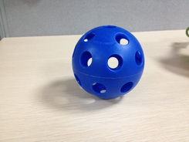 | 49个 | 你抛我接
投掷区 | 粘球衣 | 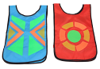 | 20件 | 渔夫捕鱼
投掷区 | 半圆形大龟背 | 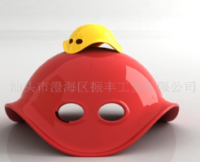 | 11个 | 可爱的小乌龟
投掷区 | 投篮器 | 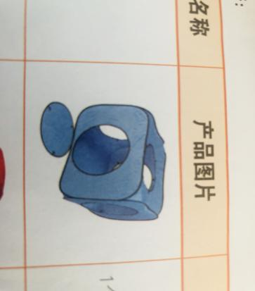 | 2个 | 神奇的大桶
车区 | 滑板车 | 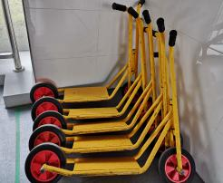 | 35辆 | 谁要坐我的小汽车
车区 | 滚轮轮胎 | 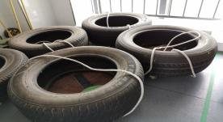 | 10个 | 玩雪橇
户外  搭建区  （碳化积木） | 三角中空 | 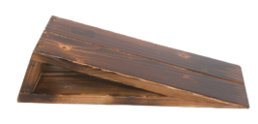 | 20个
户外  搭建区  （碳化积木） | 矩型中空（1） | 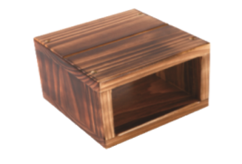 | 22个
户外  搭建区  （碳化积木） | 矩型中空（2） | 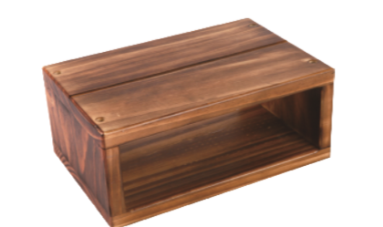 | 22个
户外  搭建区  （碳化积木） | 矩型中空（3） | 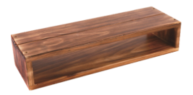 | 18个
 | 矩型中空（4） | 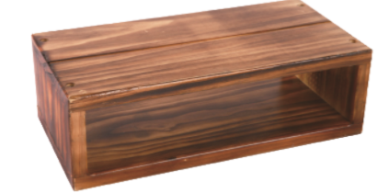 | 22个
 | 正方形 | 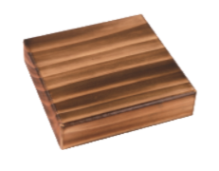 | 20个
 | 长方形 | 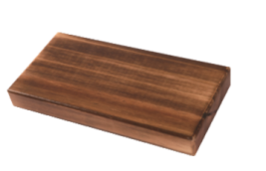 | 23个
 | 长方形（2） | 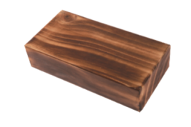 | 26个
 | 长方形（3） | 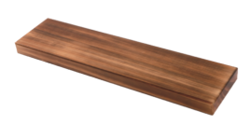 | 15个
 | 长方形（4） | 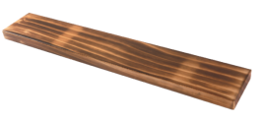 | 10个
 | 长方形  开槽 | 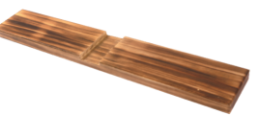 | 10个
 | 长方形  卡口 | 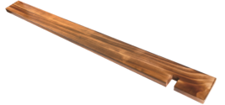 | 10个
 | 圆柱 | 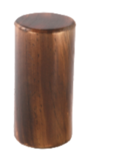 | 20个
 | 等腰三角块 | 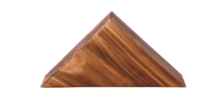 | 25个
 | 1/4圆 | 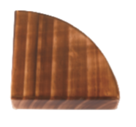 | 20个
 | 大半圆 | 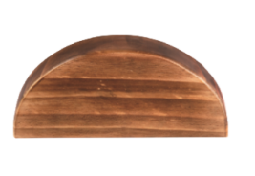 | 20个
 | 小弯曲 | 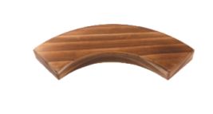 | 21个
 | 大弯曲 | 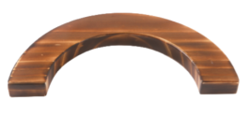
 | Y型转接块 | 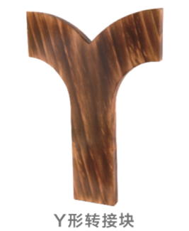 | 20个
 | 单块卡口 | 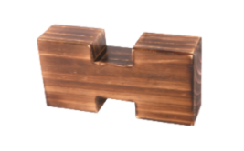 | 25个
 | 双卡口块 | 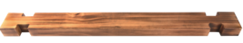 | 20条
 | 三角形  卡口板 | 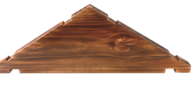 | 6个
 | 屋顶板 | 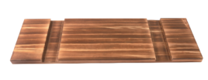 | 4个
 | 顶梁 | 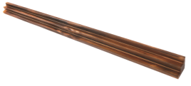 | 10根
 | 房梁 | 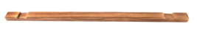 | 6根

